1. Επιλέξτε ένα υπόβαθρο της αρεσκείας σας
2. Επιλέξτε ένα αντικείμενο bowl
3. Επιλέξτε τρία αντικείμενα μήλα
4. Τοποθετήστε το μπολ στο κάτω μέρος της οθόνης
5. Μεγαλώστε το μέγεθος του μπολ σε 125
6. Κάντε το μπολ να κινείται αριστερά και δεξιά με το αντίστοιχο βέλος
7. Κάντε και τα τρία μήλα να ξεκινάνε από τυχαία θέση στον άξονα x και από τη θέση 180 στον άξονα y.
8. Κάντε και τα τρία μήλα να κινούνται προς τα κάτω
9. Αν τα μήλα φτάσουν στο κάτω μέρος της οθόνης να πηγαίνουν σε τυχαία θέση άξονα x και από τη θέση 180 στον άξονα y.

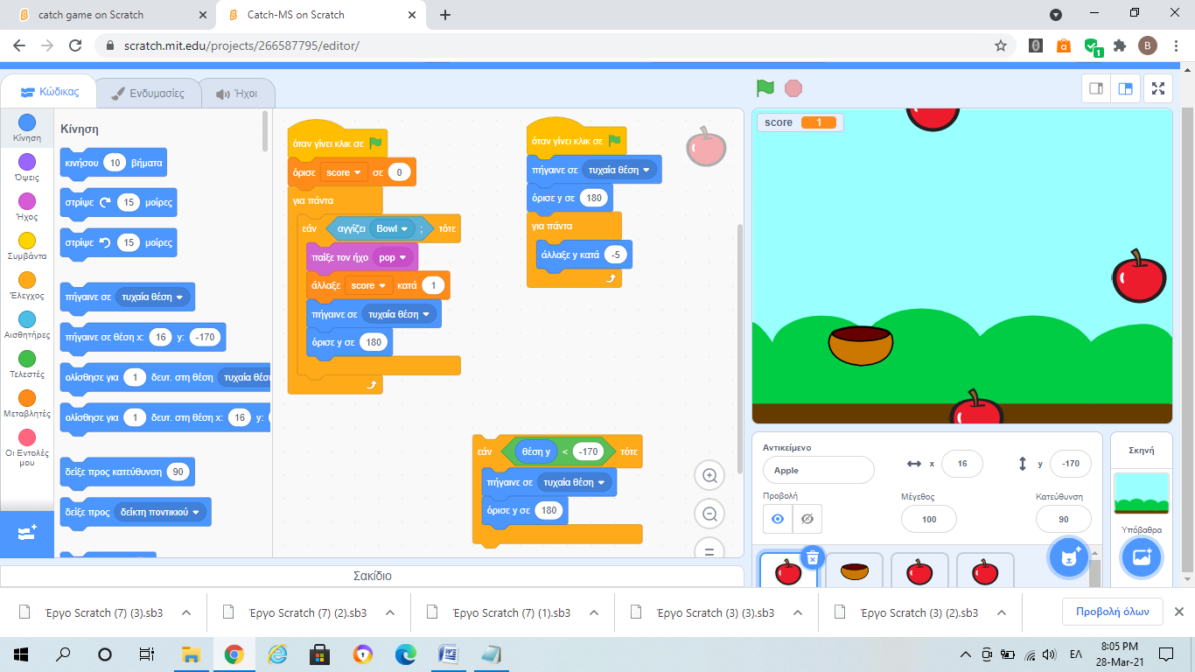

1. Δημιουργήστε μια νέα μεταβλητή Σκορ
2. Να μηδενίζετε την μεταβλητή Σκορ όταν γίνει κλικ στην πράσινη σημαία
3. 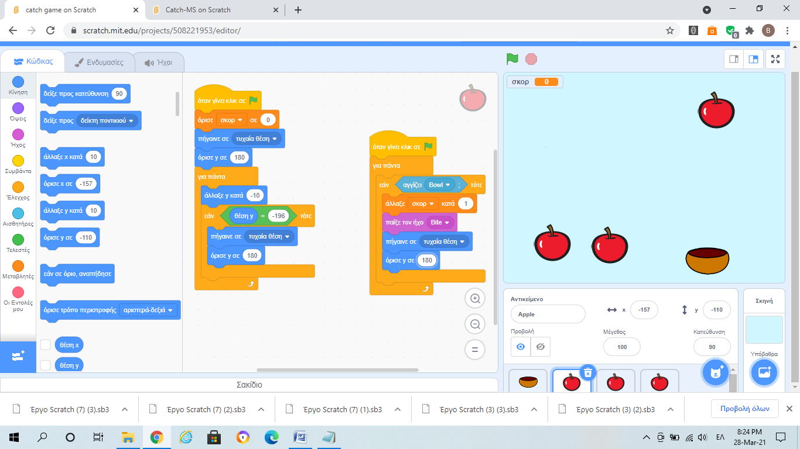Όταν ένα μήλα αγγίζει το μπολ να αυξάνεται το σκορ κατά 1 , να ακούγεται κάποιος ήχος και να επιστρέφει το μήλο στο πάνω μέρος της οθόνης